**13.04.2022**

Takım bir araya geldi ve herkes kendini tanıttı.

**16.04.2022**

Takımla ilk Daily scrum’ı yaptık. Rolleri dağıttık.

**Zeren: Scrum Mater, 2d Game Artist**

**Simge: 3d Game Artist**

**Batuhan: Game Developer**

**Eren: Game Developer**

**Toplantının İçeriği:**

* Takım üyelerinin hangi gün ve saat aralıklarında müsait oldukları
* Hangi konseptte oyunlar yapılmak istendiği
* Hangi platform için yapılacağı
* Oyunun 2d mi 3d mi yapılacağı tartışıldı.

**Zeren:** Simge’yle beraber Game art konusunda iş birliği yapacak. Tasarımların eskizlerini ve Konsept hallerini Simge için tasarlayacak.

**Simge:** 3d kısmıyla ilgilenecek.

**Batuhan ve Eren:** Development kısmıyla ilgilenecekler.

**17.04.2022**

Discord sunucumuzu açtık ve Daily scrum dışındaki ana toplantıları oradan yapmaya karar verdik.

Oyunun türü ve hikayesi hakkında tartıştık. Oyunun konsepti ve türünü belirledik. Psikolojik bir gerilim oyunu yapmaya karar verdik.

**18.04.2022**

Yeni ekip arkadaşımız Çağlar aramıza katıldı. Bize Game Art konusunda yardımcı olacağını söyledi. Yapacağımız psikolojik gerilim oyunun da 3 farklı çizim türü eklemeye böyle karar verdik. 3d, 2d ve Pixel art

**29.04.2022**

**Zeren: 2d Concept Art yapılacak**

**Çağlar: 2. Lvl’ın texture tasarımını yaptı.**

**Simge: Odadaki nesnelerin 3d tasarımı**

**Batuhan: 2. Lvl tasarımını Unity’e entegre etmek**

**Eren: 2. Lvl tasarımını Unity’e entegre etmek**

**29.04.2022**

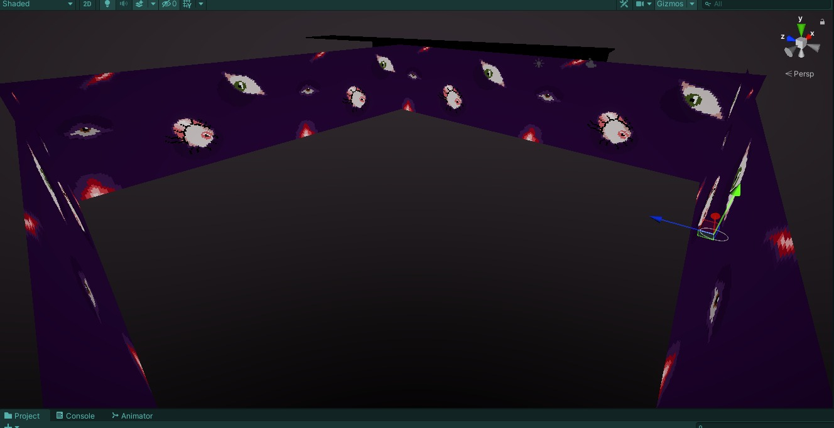

**30.04.2022**

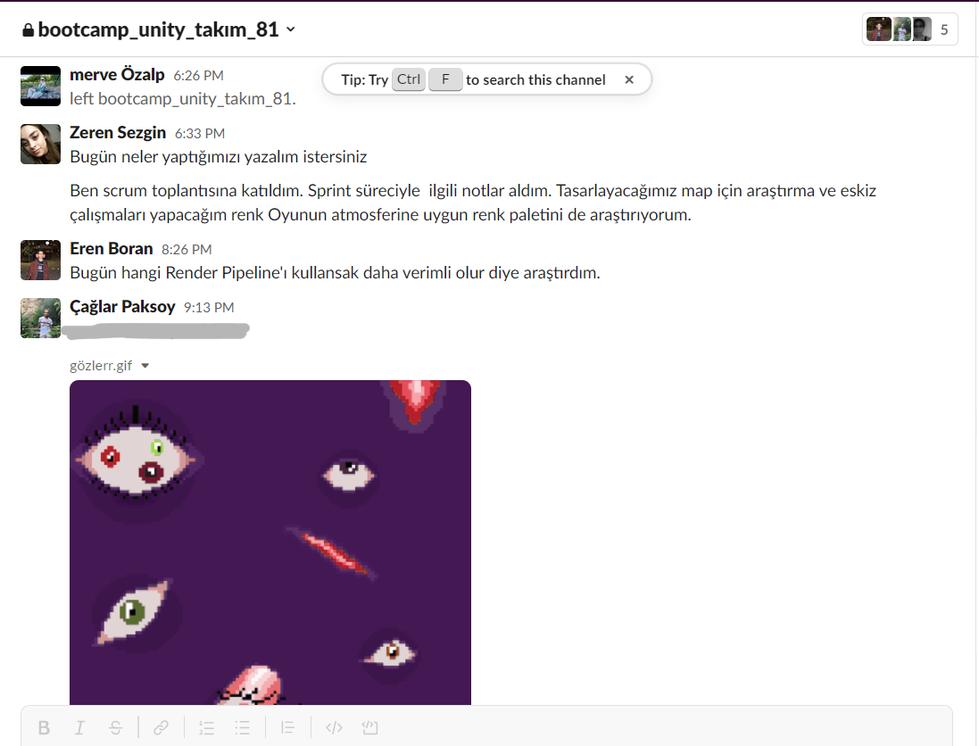

**01.05. 2022**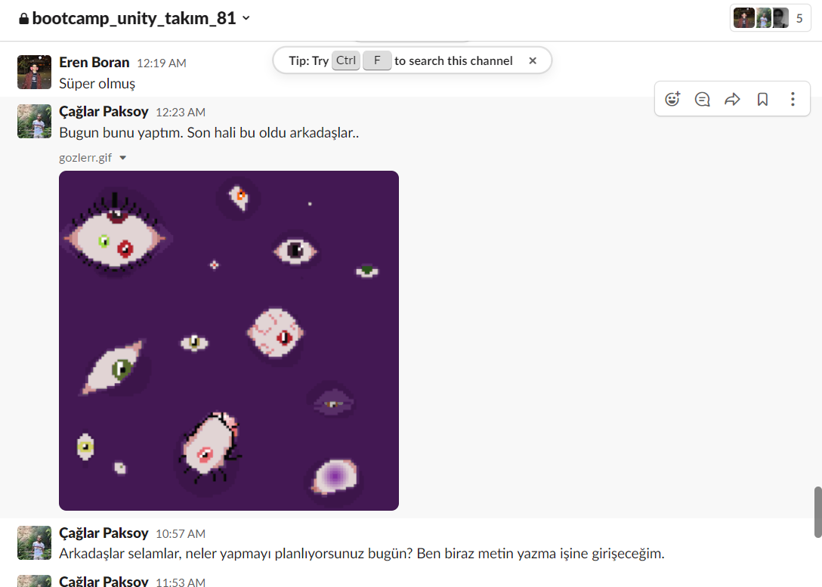

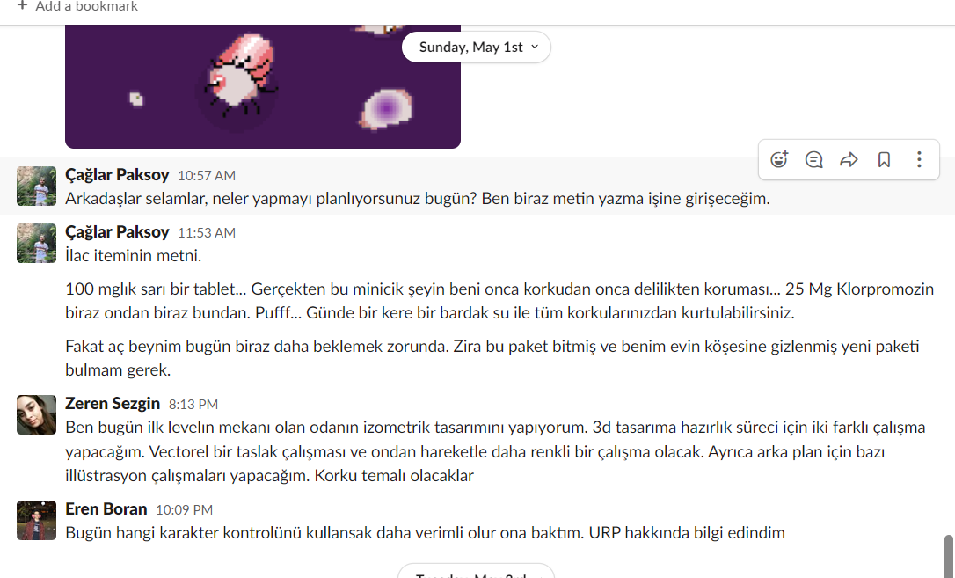

**03.05.2022**

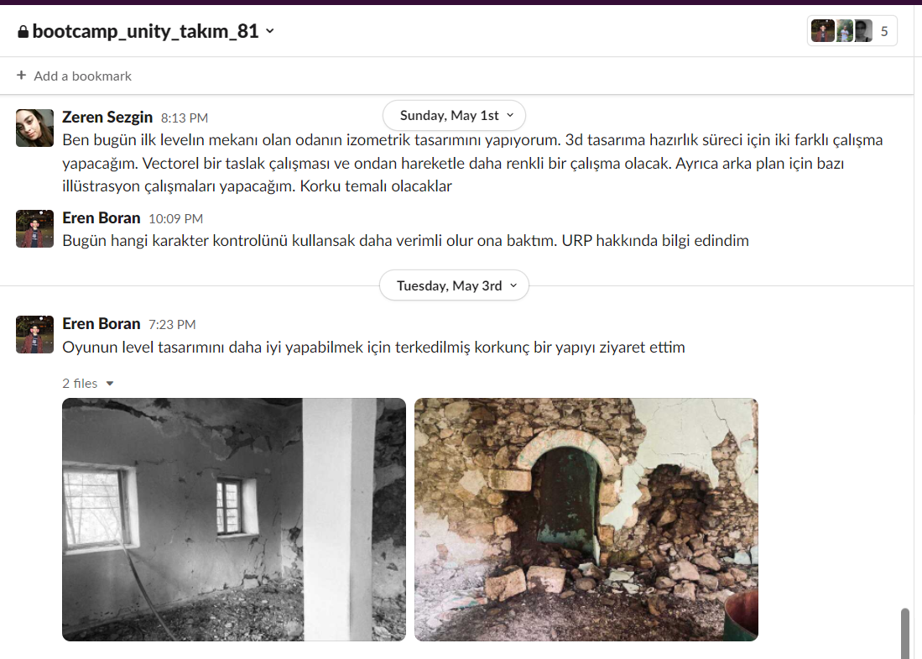

**06.05.2022**

**Retrospektif toplantısı yapıldı, Oyunun finalinde değişiklik yapıldı. Oyunun puzzle mantığı: Odalarda ki bulmacaları çözerek resimleri toplamak ve resimleri toplayarak kitli odalara ulaşmak.**

**Zeren: Map tasarımı yapılacak, Tablolarda ki ve duvarda ki illüstrasyonların 2d olması (1. ve 3. lvl)**

**Çağlar:**

**Simge: Oyun map'inin blenderda 3d hazırlanması , Puzzle’lar araştırılacak**

**Batuhan: Ses assetleri bulunacak, Map'in Unity'e aktarılması Batuhan Özender**

**Eren: Ses assetleri bulunacak, Puzzle’lar araştırılacak.**

**metin, ekran, iç mekan, duvar içeren bir resim

Açıklama otomatik olarak oluşturuldu**

